1. **请谈一下关于软件工程的整体认识和印象。**

软件工程就是按照工程学的管理方式，有组织、有计划的，在一定的质量基础、时间限度和成本范围内，实现功能明确的软件系统。而且，软件工程在企业范围内运行，一定需要企业资源的支持，要与企业的经营、决策、管理体系联系在一起，才能够被踏踏实实的落实下来。软件工程是一门指导软件开发和维护的工程学科，主要研究软件开发和维护的工程技术和软件项目管理等内容，其中涉及如何保证软件产品的质量和可靠性，如何提高软件开发效率和拥护满意度等。生产具有正确性、可用性以及开销合宜的产品。正确性指软件产品达到预期功能的程度。可用性指软件基本结构、实现及文档为用户可用的程度。开销合宜是指软件开发、运行的整个开销满足用户要求的程度。这些目标的实现不论在理论上还是在实践中均存在很多待解决的问题，它们形成了对过程、过程模型及工程方法选取的约束。

1. **系统分析师和系统构架设计师有何区别？**

**系统分析师**，主要负责的工作为获取并分析用户的需求，形成文档，并指导整个项目的开发。系统分析师要求有足够的应用领域知识。

**系统架构设计师**，则负责整体的、宏观的系统设计，对架构进行描述、分析和评估。系统架构师要求更了解技术。

**3、应用软件工程（实施分阶段原理等）会增加系统工作量吗?**

# 软件工程的主要目的就是要提高软件的可维护性，减少软件维护所需要的工作量，降低软件系统的总成本。

**4、如何称得上一名优秀的程序员?**

- 具有丰富的知识储备

- 具有扎实的基础

- 具有项目结构化的意识

- 具有很强的学习能力

**5、系统架构师应该具备的素质是什么?**

- 对业务有深入理解

- 有一定的技术前瞻性

- 有持续学习的心态

- 沟通能力和自我表达能力强

- 有过硬的技术能力和丰富的编程经验

- 多方位思考分析能力

**6、信息系统项目管理师考试题目**

**如果一个案例中涉及到合同管理，项目管理控制和项目沟通等诸多方面，在项目实际运行过程中，出现了甲方随意变更、不配合验收、甲乙双方沟通存在障碍等情形，试问如何从合同管理、过程控制和项目沟通管理三个方面来应对?**

**一、合同管理方面。**

1、在合同或其附件中要详细和清楚地规定有关的验收事宜，包括验收标准、验收时间、验收步骤和流程，以及售后服务的有关承诺。

2、由于合同双方现实环境和相关条件的变化，许多合同都有可能变更，而这些变更必须根据合同的相关条款适当处理。

**二、过程控制方面。**

1、在信息系统集成项目中，变更是很频繁的，也是很正常的，关键的是要制订和执行一个完善的变更控制流程。

2、在项目活动过程中，文档要齐全，使项目进展有据可查。

3、加强项目配置管理，设置项目里程碑，进行阶段性验收，并要求客户签字确认。

**三、沟通方面。**

1、在项目计划编制阶段制订一份详尽的项目沟通计划，并按其执行。

2、定期出具绩效报告，让项目干系人了解项目的进展情况。如果发生变更，则要及时把信息提供给项目干系人。

3、营造良好的客户关系。项目经理要经常与客户方进行非正式的沟通，需要营造良好的客户关系，让客户成为自己真正的和长期的朋友。

1. **如何拒绝需求分析过程中某些不合理的用户需求?**

– 说明我方的理念和选择

– 找到客户底层的诉求

– 为客户底层的诉求找到解决方案

1. **分析阶段类的大致种类有边界类、实体类、控制类。请简述其具体含义。**

边界类位于系统与外界的交界处，窗体、报表、以及表示通讯协议的类、直接与外部设备交互的类、直接与外部系统交互的类等都是边界类。通过用例图可以确定需要的边界类，每个Actor/Use Case对至少要一个边界类，但并非每个Actor/Use Case对要唯一的边界类。

实体类保存要放进持久存储体的信息。持久存储体就是数据库、文件等可以永久存储数据的介质。实体类可以通过事件流和交互图发现。通常每个实体类在数据库中有相应的表，实体类中的属性对应数据库表中的字段。

控制类是控制其他类工作的类。每个用例通常有一个控制类，控制用例中的事件顺序，控制类也可以在多个用例间共用，其他类并不向控制类发送很多消息，而是由控制类发出很多消息。

1. 原型化处理密集型应用程序不会节省任何重要的时间开发时间的数量。没有办法为这样的系统创建一个原型没有首先完全实现必要的操作和流程。取一个以数学方程求解应用为例。没有这个方程解析和解决算法，原型将仅用于描述用户接口，不会导致开发时间的任何重大变化。
2. 具有很多用户交互；系统具有复杂逻辑。适合原型设计。

第四章12题

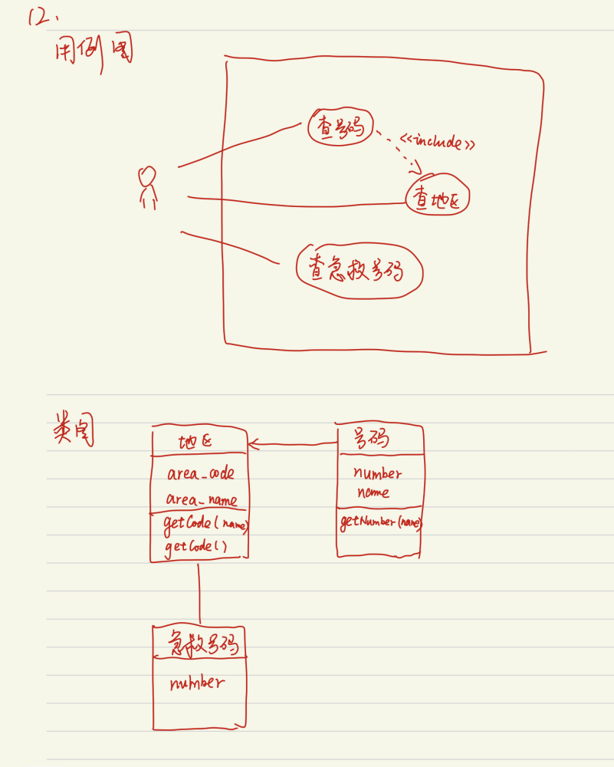

**第八章**

工作安排

（1）尽量避免并行工作，要教给下属如何进行工作分配，把看似并行的工作串在一起做， 保证员工在一个时间段内只做一件事情。

（2）让新员工在测试新程序之前，先重新测试老程序或者是先进行老版本的回归测试。 这样不仅使工作可控，也可以很好地锻炼新员工。

工作评估

（1）工作完成质量和效率如何。

（2）阅读其工作产出物。

（3）收集与其一起工作的开发或其他有关人员的意见。

（4）遗漏了什么类型的问题。

（5）他在处理问题上的角度

单元测试

单元测试是对软件组成单元进行测试，其目的是检验软件基本组成单位的正确性，测试的对象是软件设计的最小单位：函数。

并且使用假资料测试不同状况下功能使用情况，单元测试还有助于开发人员编写更好的代码。

单元测试是基于code的:可读性、可测试性，它们与开发代码的构建方式密切相关。因此开发人员最清楚哪些测试最有意义。

集成测试

集成测试也称综合测试、组装测试、联合测试，将程序模块采用适当的集成策略组装起来，对系统的接口及集成后的功能进行正确性检测的测试工作。其主要目的是检查软件单位之间的接口是否正确，集成测试的对象是已经经过单元测试的模块。

系统测试

系统测试主要包括功能测试、界面测试、可靠性测试、易用性测试、性能测试。 功能测试主要针对包括功能可用性、功能实现程度（功能流程&业务流程、数据处理&业务数据处理）方面测试。

7、Bottom-up: 1) Test E, G, H,J, K,L, M, and N

2) Test (F, L) and (1, M,N)

3)Test (B, F,L, G),(C, H), and (D,I,J,K, M,N)4) Test (A..N)

Top-down:

1) Test A

2) Test (A, B,C, D, E)

3) Test(A, B,C,D,E, F,G, H,I,J, K)4) Test(A..N)

Modified top-down:

1) Test A

2)Test B,C, D, and E3)Test (A, B,C, D, E)4)Test F,G, H,I,J, and K

5)Test (A, B, C, D,E, F,G, H,I,J,K)6)Test L, M,and N

7)‘Test (A..N)

Big-bang:

1) Test A, B,C, D, E,F,G, H,I,J,K,L, M, and N2) Test (A..N)

Sandwich:

1) Test A, L, M, and N

2) Test(A, B),(A,C),(A, D),(A, E),(F,L), and (I, M, N)3) Test (B,F,G),(C, H), (D,I,J, K)

4) Test(A..N)

Modified Sandwich:

1) Test A, B,C, D, E,F,I,L, M, and N

2) Test G, H,J,K,(A, B),(A,C),(A,D).(A,E), (F, L), and (I,M, N)3) Test(B,F, G),(C, H), (D,1,J,K)

4) Test(A..N)

1. 软件的可测试性是指在一定的时间和成本前提下，进行测试设计、测试执行以此来发现软件的问题，以及发现故障并隔离、定位其故障的能力特性。简单的说，软件的可测试性就是一个计算机程序能够被测试的容易程度。测试人员可以更容易定位问题，可以更快地对其进行调试，并且应用程序能够更快地到达用户手中，并且没有隐藏的故障。
2. 1-功能测试、性能测试
3. 功能测试、性能测试、验收测试
4. 功能测试、性能测试
5. 可靠性、可用性及可维护性测试、验收测试
6. 验收测试、自动化系统测试